**Міністерство освіти і науки України  
Національний технічний університет України  
«Київський політехнічний інститут імені Ігоря Сікорського»  
Факультет інформатики та обчислювальної техніки  
Кафедра обчислювальної техніки**

**Лабораторна робота №1.2**

з дисципліни  
«Інтелектуальні вбудовані системи»

на тему  
«Дослідження автокореляційної і взаємно-

кореляційної функцій випадкових сигналів»

Виконав: Перевірив:

студент групи ІП-84 викладач  
Кучін Владислав Дмитрович Регіда Павло Геннадійович  
номер залікової книжки: 8415

Київ 2021

**Основні теоретичні відомості**

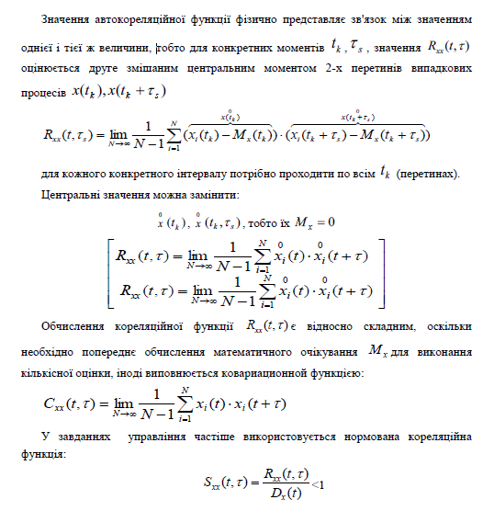

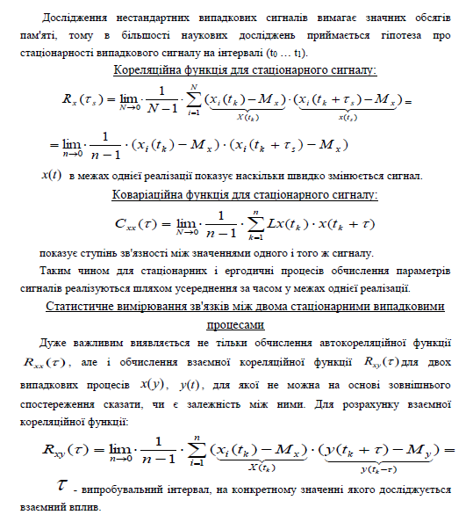

**Завдання на лабораторну роботу**

Для згенерованого випадкового сигналу з Лабораторної роботи N 1 відповідно до заданого варіантом (Додаток 1) розрахувати його автокореляційну функцію. Згенерувати копію даного сигналу і розрахувати взаємнокореляційну функцію для 2-х сигналів. Розробити відповідну програму і вивести отримані значення і графіки відповідних параметрів.

**Варіант-15**

Число гармонік в сигналі: 14.

Гранична частота: 2500.

Кількість дискретних відліків: 64

**Лістинг програми**

import numpy as np

import matplotlib.pyplot as plp

W_MAX = 2500

HARMONICS_QUANTITY = 14

DISCRETE_SAMPLES_NUMBER = 64

def calculate_value(amplitude, phase, frequency, time):

return amplitude * np.sin(frequency * time + phase)

def create_signal(w_max, harmonics_quantity, discrete_samples_number):

sum_values = np.zeros(discrete_samples_number)

for w in range(1, harmonics_quantity + 1):

phase = np.random.uniform(-np.pi / 2, np.pi / 2)

amplitude = np.random.uniform(0.0, 1000.0)

for t in range(discrete_samples_number):

sum_values[t] += calculate_value(amplitude, phase, w_max / harmonics_quantity * w, t)

return sum_values

def create_ccr(signal, copy_signal, max_step):

auto_correlation_values = np.zeros(max_step)

math_expectation = np.average(signal)

std = np.std(signal)

for i in range(max_step):

value = 0

for j in range(len(signal) - i):

value += signal[j] * copy_signal[j + i]

offset_math_expectation = np.average(copy_signal[i:])

offset_std = np.std(copy_signal[i:])

auto_correlation_values[i] = (value / (len(signal) - i) - math_expectation * offset_math_expectation) / \

(std * offset_std)

return auto_correlation_values

def create_acr(signal, max_step):

return create_ccr(signal, signal, max_step)

SIGNAL = create_signal(W_MAX, HARMONICS_QUANTITY, DISCRETE_SAMPLES_NUMBER)

COPY_SIGNAL = create_signal(W_MAX, HARMONICS_QUANTITY, DISCRETE_SAMPLES_NUMBER)

acr = create_acr(SIGNAL, 32)

ccr = create_ccr(SIGNAL, COPY_SIGNAL, 32)

plp.subplot(221)

plp.plot(SIGNAL)

plp.title('Згенерований сигнал')

plp.subplot(222)

plp.plot(COPY_SIGNAL)

plp.title('Копія сигналу')

plp.subplot(223)

plp.plot(acr)

plp.title('Автокореляційна функція')

plp.subplot(224)

plp.plot(ccr)

plp.title('Взаємно кореляційна функція')

plp.show()

**Результати роботи програми**

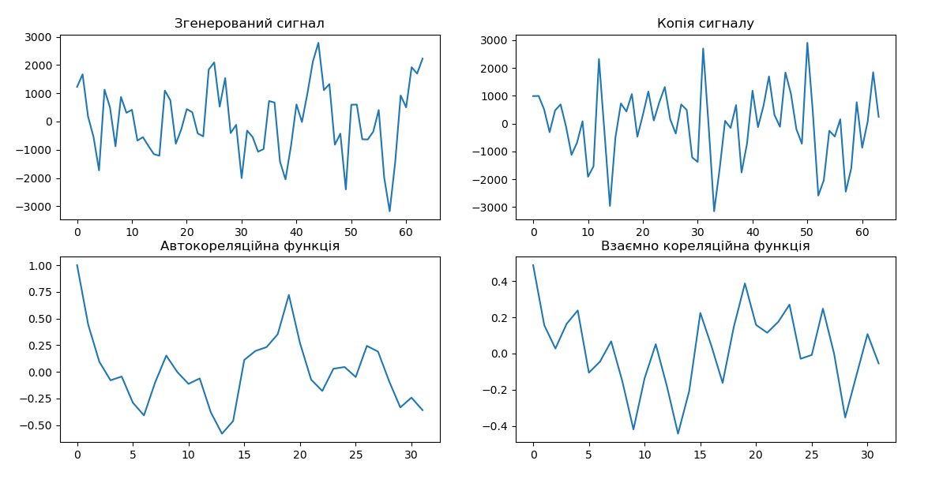

**Висновки**

Під час даної лабораторної роботи ми вивчили, що таке автокореляційна та взаємно кореляційна функції, вирахували кожну з них на попередньо згенерованих сигналах.